
Dr. Öğr. Üyesi Recep KURTULUŞ
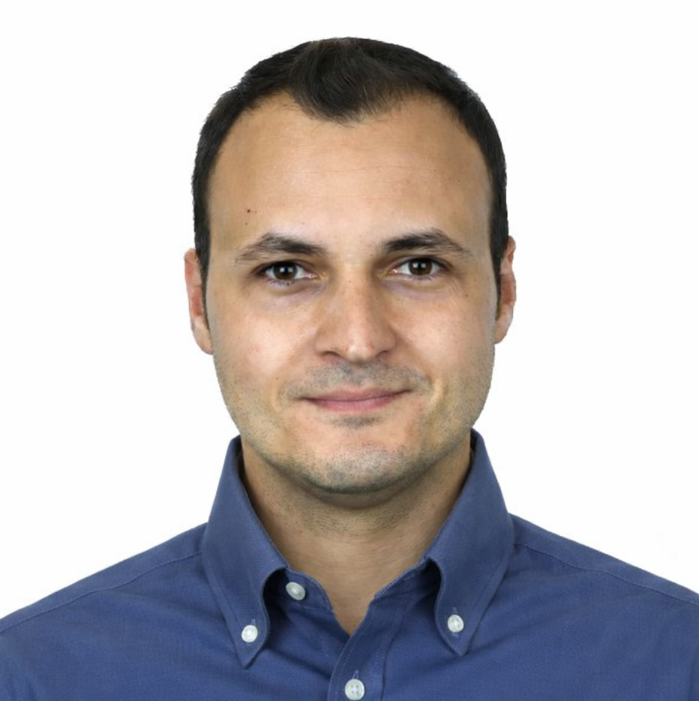
Afyon Kocatepe Üniversitesi
Malzeme Bilimi ve Mühendisliği

Webinar Etkinliği
Cam Malzemeler ve Radyasyon Zırhlama Uygulamaları
13 Mart 2026
Saat 10:30

Biyografi:
Dr. Recep Kurtuluş, lisans eğitimini Anadolu Üniversitesi’nde Malzeme Bilimi ve Mühendisliği alanında tamamlamıştır. Daha sonra 4 yıl boyunca cam sanayisinde faaliyet gösteren LAV Sofra Camı firmasında cam üretim mühendisi olarak görev almış ve bu dönemde Kütahya Dumlupınar Üniversitesi’nde yüksek lisans eğitimini tamamlamıştır. 2018 yılında Afyon Kocatepe Üniversitesi Malzeme Bilimi ve Mühendisliği Bölümü’nde araştırma görevlisi olarak akademik kariyerine başlamıştır. Doktora çalışmalarını, gama ışınlarına karşı zırhlama amacıyla ağır metal oksitleri içeren yüksek yoğunluklu borotellürit cam sistemleri üzerine yürütmüş ve 2023 yılında doktora derecesini almıştır.
2023-2024 yılları arasında TÜBİTAK 2219 doktora sonrası araştırma bursu kapsamında Finlandiya’daki Oulu Üniversitesi Fiber ve Parçacık Mühendisliği Araştırma Birimi’nde çalışmalar yürütmüştür. Bu süreçte çelik cüruflarının ışınım destekli çözünme mekanizmaları ve sürdürülebilir malzeme geliştirme yaklaşımları üzerine araştırmalar gerçekleştirmiştir.
Halen Afyon Kocatepe Üniversitesi Malzeme Bilimi ve Mühendisliği Bölümü’nde doktor öğretim üyesi olarak görev yapan Dr. Kurtuluş’un uluslararası hakemli dergilerde yayımlanmış bilimsel çalışmaları ile ulusal ve uluslararası patentleri bulunmaktadır. Araştırma alanları arasında radyasyon zırhlayıcı camlar, endüstriyel yan ürünlerin değerlendirilmesi, çelik cüruflarının çözünme davranışı, yüksek seviyeli nükleer atıkların vitrifikasyonu ve sürdürülebilir malzeme geliştirme yer almaktadır.

